深圳市人才一体化综合服务平台

以工代训补贴系统操作手册
（单位申报）

深圳市人力资源和社会保障局
2020 年 11月

目 录

第一章 业务简介................................................. 3 第二章 系统登录地址与用户帐号................................... 3
2.1 单位用户注册地址........................................ 3
2.2 深圳市人才一体化综合服务平台登录地址.................... 4 第三章 单位申报................................................. 5
3.1 在线申办................................................ 5
3.2 业务申报.............................................. 8
3.3 查看已申报业务......................................... 17

第一章 业务简介
以工代训补贴是指用工企业结合生产服务一线技能岗位实际，为员工免费开展适应性培训，帮助员工掌握相应岗位技能后，由企业申请的培训补贴：
1.以工代训补贴管理:维护补贴人员信息
2.单位申报：单位按要求填报信息，上传材料后提交到辖区人力资源部门；
3.业务权属部门受理、审核：业务权属部门在业务承诺时间内对申请人提交的业务进行受理、初核、复核、审批。
本文主要针对单位申报环节的系统操作进行说明。总体流程
业务办结

发放登记

发放复核

发放登记

公示
人社审批

以工代训补贴
企业（申报）
人社局
开始
申请补贴人员
维护
单位申报
人社初核
人社复核

第二章 系统登录地址与用户帐号

2.1 单位用户注册地址
深圳市人才一体化综合服务平台支持如下两种类型的用户，如果已注册其中一种，则可直接登录一体化系统。如果没有，请先注册用户。如果已经注册过，但是忘记用户名或密码，请在申请注册的系统中进行找回。
- 深圳人社局社会统一用户注册地址：
https://sipub.sz.gov.cn/suum/goLoginNew.do
- 广东省统一用户注册地址：
http://tyrztest.gd.gov.cn/tif/sso/static

2.2 深圳市人才一体化综合服务平台登录地址
https://hrsspub.sz.gov.cn/rcyth/website/#/login
如果已经注册的用户为深圳人社局社会统一用户，则可以直接输入账号和密码登录，如果是广东省统一用户，则点击【省政务服务网认证入口】，系统
跳转到省登录入口登录后跳转到深圳市人才一体化系统。

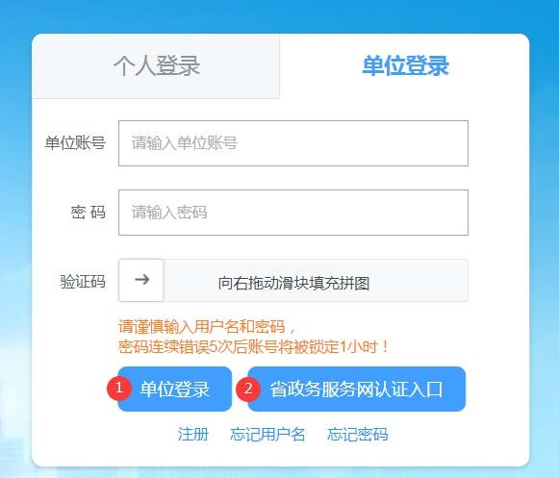

第三章 补贴人员维护
  - 业务描述
企业在培训过程中，可以提前对培训项目进行结业。结业后才可以申请补贴。也可以等到期系统自动结业。
  - 操作说明
登录深圳市人才一体化平台。点击以工代训补贴人员维护。
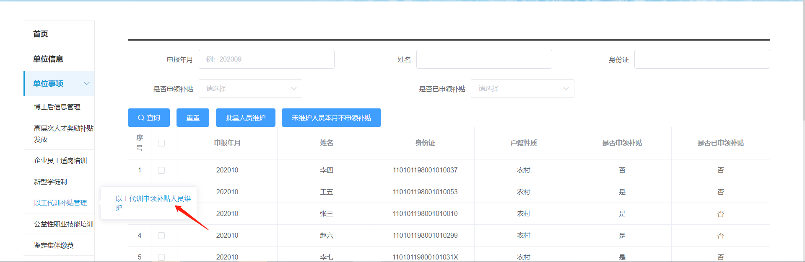

勾选需要体贴的人员，点击批量人员维护。
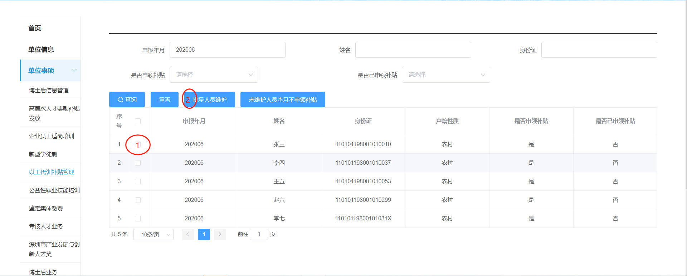

选择相关信息,点击确定
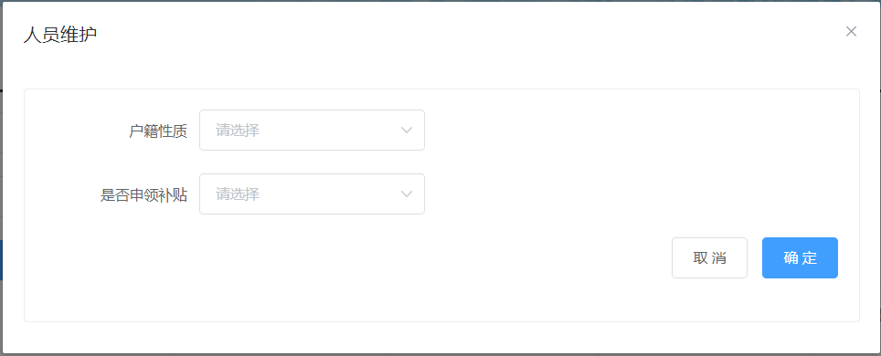

第四章 以工代训补贴(单位申报)

3.1 在线申办
- 申请人登录系统后，按业务类型分类选择“职业技能培训补贴”，事项选择【以工代训补贴】，点击在线申办。
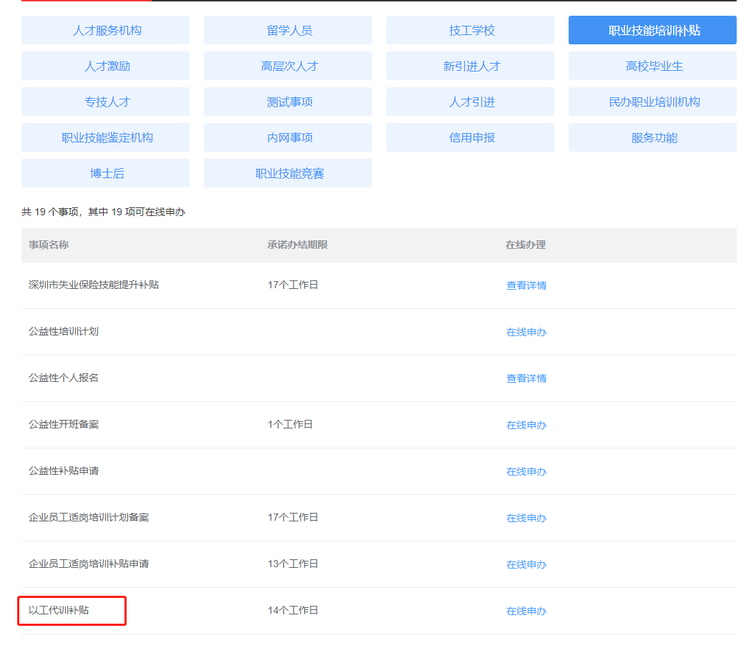
- 进入事项具体页面，可查看业务“申请条件”、“申报材料清单”、“经
办人基本信息”。
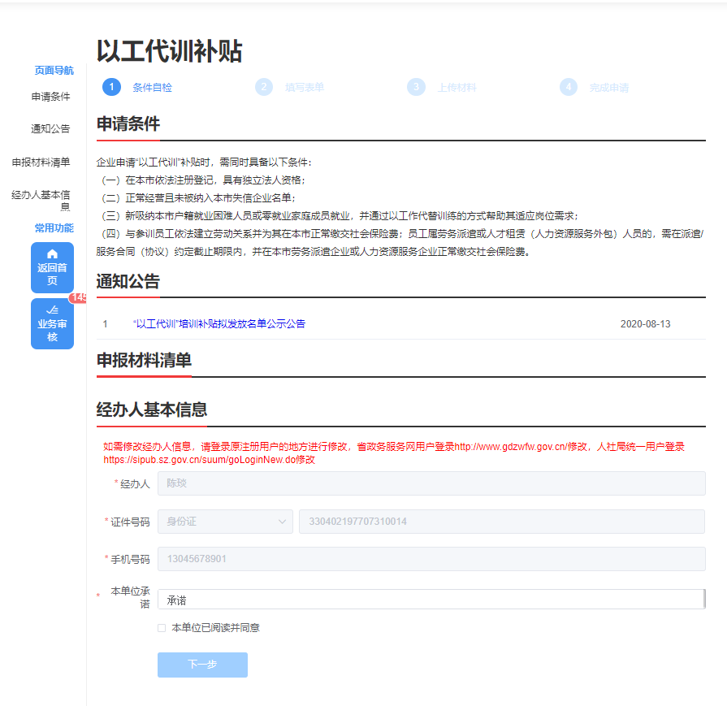

- 了解业务相关信息后，需要认真阅读承诺内容，并勾选“本单位已阅读
并同意”申报承诺，单击【下一步】进行申报。
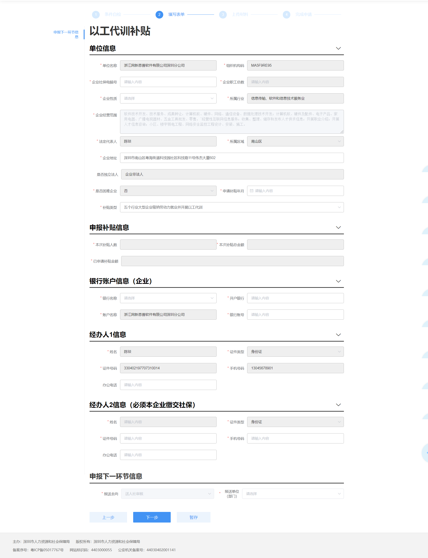

3.2 业务申报
- 企业信息填报。
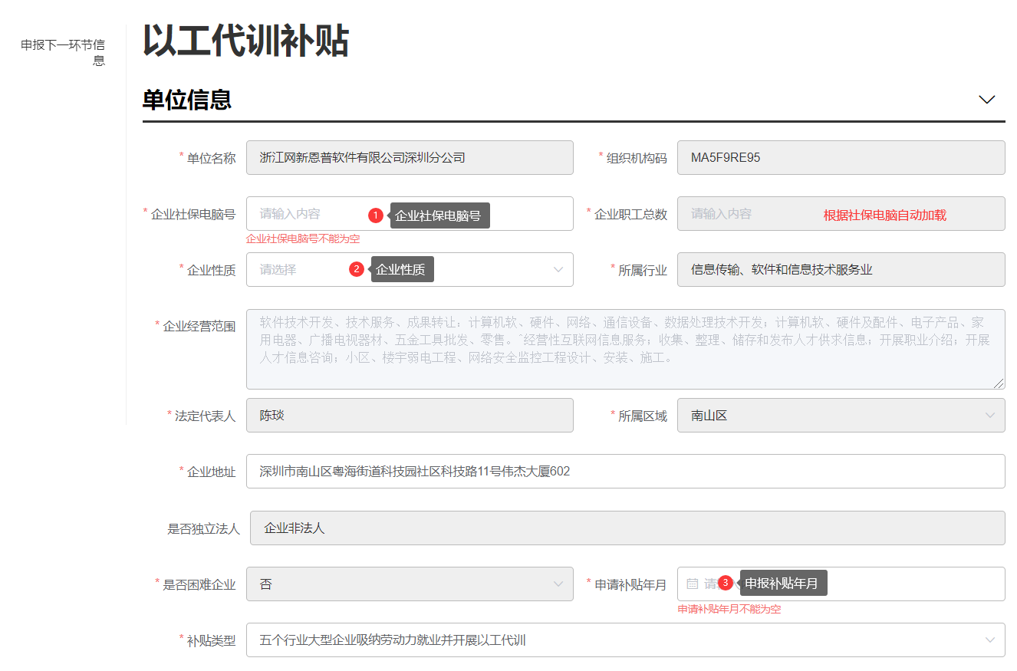
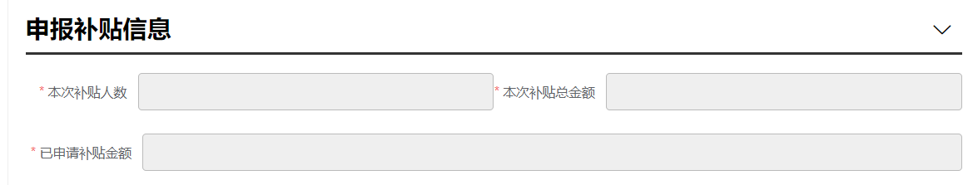
申报补贴信息由申请补贴年月自动加载。
- 【银行账户信息】填写
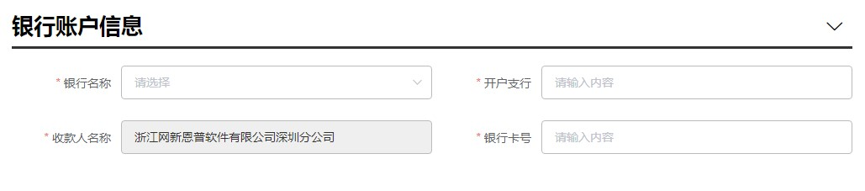 其中，收款人名称自动加载；其他信息需要用户填写。
- 【经办人信息】填写
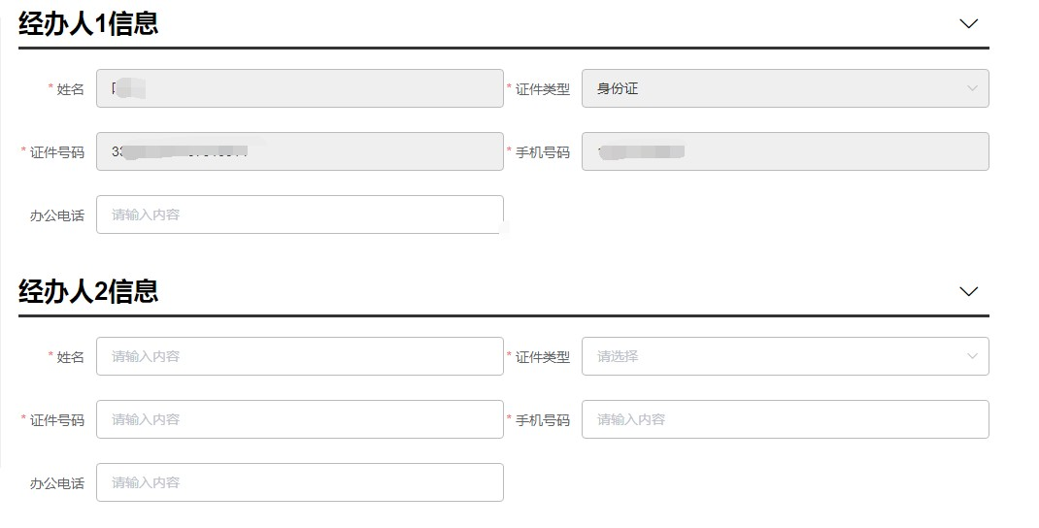
经办人1通过登录账号自动获取，经办人2手工填写。

- 【申报下一环节信息】填写选择报送单位。
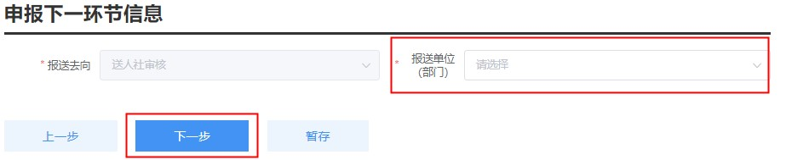 点击【下一步】，上传材料。

8.【附件上传】
- 点击【上传附件】，弹出“附件共享”（即申报人在其他业务中曾有效
使用过的附件信息，否则显示暂无数据）及“本地上传”，进行附件上传；其中，必须上传附件的项目会有红色“暂未上传”字样提醒，如不上传无法完成申报；除照片外请尽量上传PDF格式文件，每个附件大小不超过10M，较大文件可分割为多个附件上传，注意文件名需与填报的材料信息相对应（同一材料多个附件请在文件名体现关联，并用序号区别）。

- 完成附件上传后点击【提交】，单位申报业务完成。

第五章 查看已申报业务
    - 进入个人用户中心；单击右上角【用户中心】。
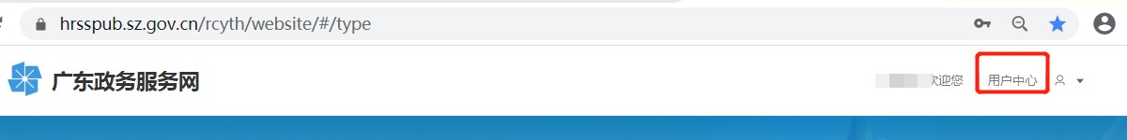
    - 查看已申报业务或待申报业务；选择【单位事项】，点击进度，单击不同页签可查看不同状态业务及办理部门。
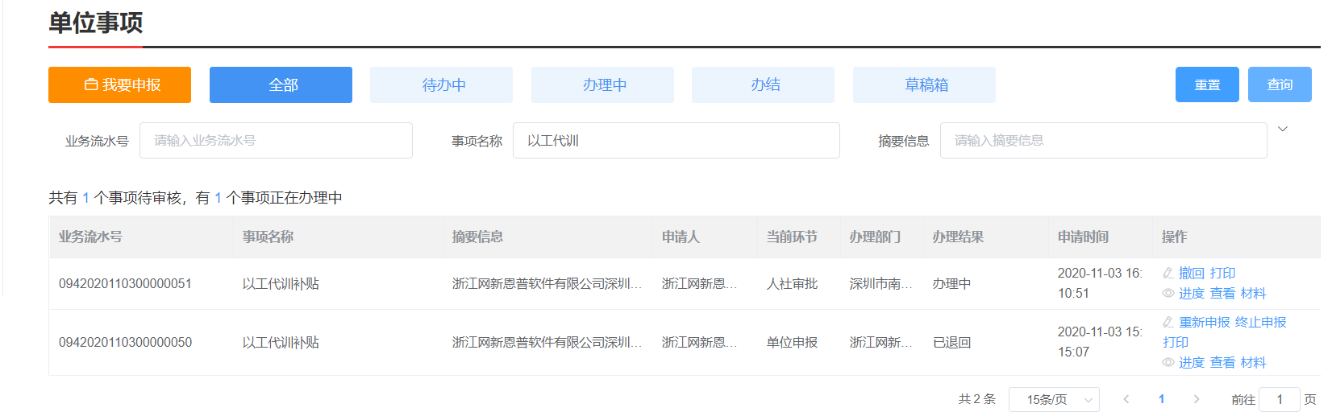 待办理：可编辑申报信息并提交；
办理中：业务已提交，业务信息不可编辑，可查看业务办理进度；办结：可查看办理通过和办理不通过的业务信息；
草稿箱：业务信息还在填报中，未提交过。

